《新春賀喜》0214遇見清邁+南奔5日
大塔寺、雙龍寺、藍廟、小溪吊橋、大象學校、馬車遊南邦古城
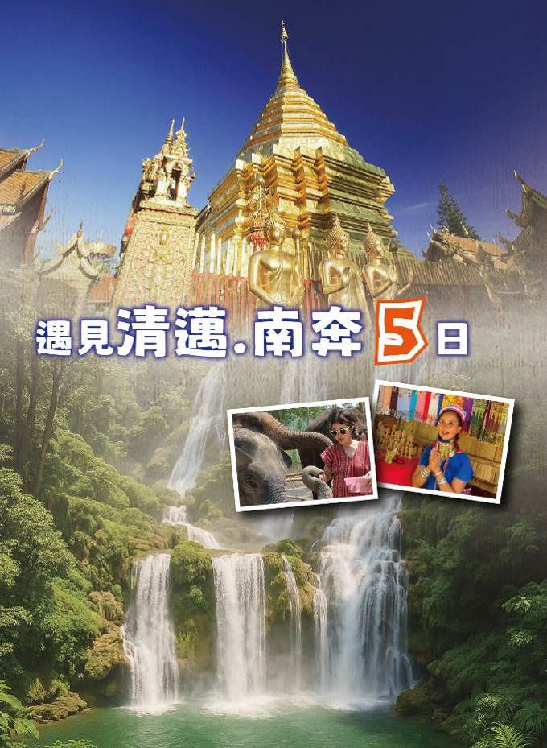
【參考住宿】
Travelodge https://www.travelodgehotels.asia/travelodge-nimman/
位於清邁寧曼區的 Travelodge Nimman Chiang Mai，是一家現代化的四星級飯店，提供 413 間舒適客房，結合藝術氛圍與便利設施。飯店設有屋頂無邊際泳池、健身中心、24 小時接待櫃檯、免費 Wi-Fi、免費停車場，以及提供國際與當地美食的餐廳。地理位置優越，步行即可抵達清邁大學與 MAYA 購物中心，車程約 10 分鐘可達塔佩門與清邁夜市。無論是商務出差、休閒旅遊或長期住宿，Travelodge Nimman Chiang Mai 都是您的理想之選。
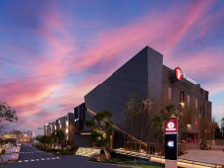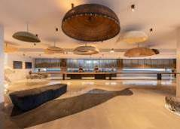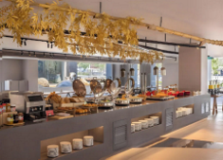
Mövenpick Suriwongse Chiang Mai
https://movenpick.accor.com/en/asia/thailand/chiang-mai/movenpick-suriwongse-hotel-chiang-mai.html?merchantid=seo-maps-TH-B4K0&sourceid=aw-cen&utm_medium=seo+maps&utm_source=google+Maps&utm_campaign=seo+maps&utm_content=Chaing-Mai
Mövenpick Suriwongse Chiang Mai 位於清邁市中心，地理位置優越，鄰近夜市、古城與主要景點，是旅客探索清邁的理想下榻之選。飯店以現代設計融合泰北風情，展現優雅且舒適的氛圍。客房寬敞明亮，配備齊全，無論商務或休閒旅客都能享受放鬆自在的住宿體驗。館內餐廳提供多樣化的國際美饌與在地料理，尤其是瑞士品牌 Mövenpick 精緻甜品與冰淇淋，更是不容錯過的招牌特色。此外，飯店設有會議與宴會設施，適合舉辦各類活動。步出飯店，即可沉浸於熱鬧的清邁夜市，體驗當地小吃與文化氛圍。無論是計劃浪漫假期、家庭旅行，或是商務行程，Mövenpick Suriwongse Chiang Mai 都能帶來貼心周到的服務與難忘的住宿體驗。
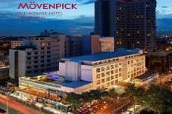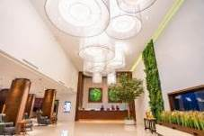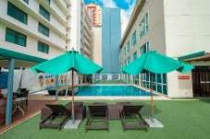

【暫定航班資訊】（最終航班以航空公司公告為準）
航空公司 | 航班編號 | 起飛城市 | 出發時間 | 抵達城市 | 抵達時間
泰越捷 | VZ | 台中 | 0940 | 清邁 | 1240
泰越捷 | VZ | 清邁 | 1240 | 台中 | 1740

第一天 台中／清邁→精彩市區觀光（嘟嘟車游蘭納古城～建都三王紀念像+大塔寺+水果街）→泰式按摩2小時→清邁夜市
今日搭乘豪華客機，飛往泰國第二大城市─清邁。【清邁】泰國第二大城市。清邁建成至今雖有七百多年，可惜許多古蹟卻多有殘破，同時亦還保留有許多的文化遺產，又有藝術建築之寶殿堂的稱謂。城內名勝古蹟遍佈，林陰小街，曲徑幽深，廟宇，寶塔林立，護城河水清見魚游，碧波盪漾，煞是宜人。清邁建成至今雖有七百多年，可惜許多古蹟卻多有殘破，同時亦還保留有許多的文化遺產，又有”藝術建築之寶殿堂”的稱謂。
【嘟嘟車游蘭納古城之旅】安排各位貴賓來趟古城之旅，起點：從古城三王銅像開始，往清邁古城西門處出發，由遠而近的觀看清邁著名寺廟之一的帕刑寺，經過古城的西門（花園門），順著護城河往南方向前進，到達城堡區停車拍照或品嘗水果，再經過南門，清邁南門傳統市場，再次進入古城，到達大塔寺參觀，再順著往東門的道路前進，經過東門廣場，離開護城河城內，到達傳統水果街，順著濱河到達濱河大橋結束精彩的市區觀光之旅。
【泰式按摩2小時】泰式按摩以其獨特的手法與深層伸展聞名，是放鬆身心的最佳選擇。透過專業按摩師的指壓、推拿與拉伸，能有效舒緩肌肉緊繃，促進血液循環，帶來全身放鬆的感受。兩小時的課程更能讓身體逐步釋放壓力，恢復能量與活力。按摩過程結合節奏與呼吸，宛如一場身心靈的療癒之旅。不論是長途旅行後的疲憊，或日常累積的壓力，都能在這段時光中獲得徹底釋放。泰式按摩不僅能舒展筋骨，更是一種體驗泰國傳統養生智慧的享受。
【清邁夜市】清邁夜市是清邁最具人氣的夜間景點之一，每到夜幕低垂，街道便化身為燈火通明、人潮鼎沸的熱鬧市集。夜市攤位種類繁多，販售當地手工藝品、服飾、包包、飾品及特色紀念品，是挑選伴手禮的好去處。除了購物，這裡更是美食天堂，琳瑯滿目的泰式小吃、海鮮燒烤、甜品與飲品，讓人目不暇給。遊客可邊品嚐在地美味，邊欣賞街頭藝人的表演，沉浸於熱情洋溢的氛圍之中。清邁夜市不僅展現城市的文化活力，也是旅人感受當地生活魅力的最佳場所，在熱鬧喧嘩的街道上，渡過一個異國城市暖暖的夜。
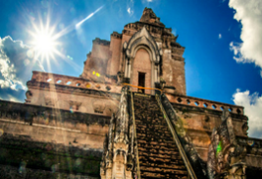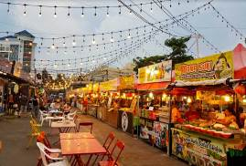
🍽️ | 機上簡餐 | 🍽️ | 泰北咖哩麵 | 🍽️ | 河畔泰式料理
 | CNX清邁 MOVENPICK或同級

第二天 大象學校（綠野仙蹤騎大象、大象表演）→參觀獨特的長頸族→清邁藍廟→天使瀑布花園
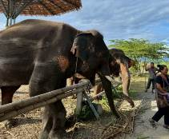
【大象學校（綠野仙蹤騎大象、大象表演）】大象學校於此參觀工作人員在訓練大小象的工作的情形並觀看他們所安排的精彩『大象表演』，尤其是曾獲得列入★金氏紀錄的大象現場作畫表演，欣賞可愛大象自由隨性揮瀷表演獨創的繪畫天份。你可自費購買香蕉、甘蔗犒賞辛苦表演的大象們喔!!也可以購賣一張天才大象明星的繪畫，為保育大象盡一份心力囉!!隨後將您親身體驗『叢林騎大象』絕妙的情趣，穿越叢林，體會古代皇帝用以代步座騎大象，品味越野情趣，此乃是人生一項難得又絕妙的回憶。
【參觀獨特的長頸族】參觀獨特的長頸族是一段結合文化探索與人文體驗的旅程。長頸族女性以佩戴銅環於頸部、手臂與小腿而聞名，象徵著部落的美麗與傳統。走進村落，映入眼簾的是她們身著繽紛傳統服飾，微笑迎接旅人的畫面。遊客能近距離欣賞手工藝品的製作過程，如織布與編織，這些作品色彩鮮豔、工藝精細，展現長頸族世代傳承的巧手智慧。同時，導覽也會介紹她們的歷史背景、習俗與生活方式，讓人更深入理解這個獨特族群的文化意涵。除了購買當地手工藝品支持社區，旅人也能與族人交流，感受真誠的人情味。參觀長頸族，不僅是一場視覺上的驚奇，更是一種尊重並學習多元文化的寶貴體驗。
【清邁藍廟】清邁藍廟（Wat Ban Den）是泰國北部最具特色的佛寺之一，以壯麗的藍色建築群而聞名，建於佛歷2437年，被當地人稱為藍廟，歷史可比著名的黑廟、白廟還要久遠哦！。寺廟位於清邁近郊山谷中，佔地遼闊，融合傳統蘭納風格與鮮明的藍色調，營造出莊嚴卻又夢幻的氛圍。主殿屋脊高聳，雕刻精緻，搭配金色點綴，呈現出奢華典雅的美感。寺內供奉著莊嚴的佛像，四周分布多座小型佛殿與佛塔，各具特色，象徵不同的生肖與守護力量。藍廟的設計不僅展現藝術之美，更承載著佛教深厚的文化與信仰內涵。走進廟區，能感受到寧靜祥和的氛圍，無論是朝聖祈福，還是單純欣賞建築之美，都能帶來心靈上的平靜。清邁藍廟以其宏偉與獨特，成為旅人探索清邁文化時不可錯過的景點。
【天使瀑布仙境 DANTEWADA】這個景點充滿了瀑布，河流，花田，洞穴,,小市集, 還有咖啡館。雖然這裡是人造景點，但整體景觀看起來很是逼真。園區被劃分成多個區域 , 從入口處可以前往主餐廳，也可以繞著它走到第一個瀑布。遵循此路徑將引導您進入神秘的迷霧「森林」！ 當薄霧很濃的時候，甚至只能看到前面幾英尺。有趣的是，迷霧森林中有個山洞！內有鐘乳石和佛像。穿過薄霧“森林”後就是個晴朗天空和藍色瀉湖水域的瀑布。湛藍的河水是如此誘人。繼續前行，還有巨大的巨石和瀑布山區。這感覺有點像環球影城或迪士尼樂園的體驗。您可以踩過水中漂浮的踏腳石並進入瀑布！當您繼續前往下一個區域時，會漸漸被一片美麗花園所簇擁，其中也貼心為您設置石頭方便採景拍攝。 還有一個華麗的花田，在那您可以爬上大石頭平臺，前方的花園與花園後邊高聳的人造山與瀑布的雄偉壯闊盡收眼底！
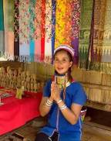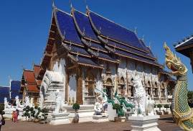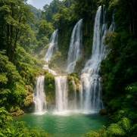
🍽️ | 酒店內用餐 | 🍽️ | 白馬餐廳泰式料理 | 🍽️ | 土樓中泰式料理
 | CNX清邁 MOVENPICK 或同級

第三天 清邁→雙龍寺（含纜車-立式斜坡電梯）→尼曼創意購物街→小溪吊橋（吊橋+小溪戲水+潑水+白色情人迷你沙灘+泰式下午茶+凱旋門+熱帶水果+飛盤+垂釣+傳統北部泰服體驗+泰式涼拌木瓜沙拉+水燈+放天燈）
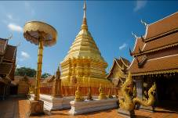
【雙龍寺（含纜車-立式斜坡電梯）】是清邁最具代表性的佛教聖地，坐落於素帖山上，海拔逾千公尺，被視為守護清邁的靈魂之地。寺廟建於14世紀，擁有金碧輝煌的佛塔與莊嚴的佛像，吸引無數信徒與旅人前來朝聖。登寺方式有兩種，體力充足者可挑戰超過三百階的龍形石梯，象徵修行與堅毅；若想輕鬆上山，則可搭乘立式斜坡電梯（纜車），在短短數分鐘內直達山頂。登上寺院，可俯瞰整個清邁市區與平原，景色壯麗迷人。傳說有位錫蘭高僧帶了幾顆佛舍利到泰國，高僧們為了怕讓人搶走，便決定將舍利放在白象上，由白象選擇一處可以建寺供奉舍利的福地，白象隨意遊蕩，便在雙龍寺的現址趴下，人們就建了舍利塔，又由於山路兩旁有兩隻金龍守護，所以叫雙龍寺。寺內氛圍莊嚴清幽，伴隨佛鐘聲與香火氣息，令人心境平和。雙龍寺不僅是宗教聖地，更是融合自然、建築與信仰的文化體驗。
【備註說明】（素帖山）雙龍寺：每逢週末及泰國假日，上山道路常設有交通管制哨，遊覽車不得上山，團體若有於周末或國定假日上山參觀遊覽，須改成坐泰國獨有雙排車上山，造成不便進請見諒。
【尼曼創意購物街】是清邁時尚與文創的代表，結合購物、美食與藝術，成為年輕旅人必訪的潮流地標。位於寧曼路核心地段，以獨特的小店與文創風格聞名，集合手作工藝、設計品牌、特色咖啡館與畫廊，展現濃厚的藝術氣息。漫步其中，既能享受購物樂趣，也能感受清邁年輕世代的創意活力，都能滿足旅人多元的需求，為清邁之旅增添繽紛色彩。
【小溪吊橋（吊橋+小溪戲水+潑水+白色情人迷你沙灘+泰式下午茶+凱旋門+熱帶水果+飛盤+垂釣-傳統北部泰服體驗-泰式涼拌木瓜沙拉-水燈-放天燈）】在風光明媚的景觀環繞下，找回遠離城市塵囂的寧靜，讓心情完全的放鬆下來，在吊橋溪邊戲水，品嘗泰式下午茶與水果，再去大草原上玩玩飛盤拍照，傍晚換上華麗的泰式傳統服裝，施放天燈與水燈增添福氣~讓我們充滿感恩的心跟著施放的天燈與水燈一起祈福!更要讓您的相機留下這難得美麗的畫面喔!
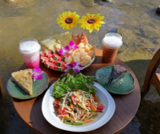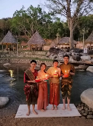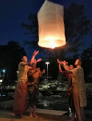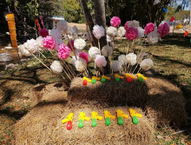
🍽️ | 酒店內用餐 | 🍽️ | 米其林推薦紅橋泰式餐廳 | 🍽️ | 米其林推薦謝桐興烤鴨餐
 | CNX清邁TRAVELODGE 或同級

第四天 清邁→南奔-The Terracotta Garden at Lamphun（含咖啡一杯）→千年歷史古寺哈利奔猜寺→南邦－乘坐馬車遊南邦古城→公雞碗陶瓷館＋彩繪陶瓷馬克杯DIY→清邁
【The Terracotta Garden at Lamphun（含咖啡一杯）】是一處充滿藝術氣息與寧靜氛圍的特色景點，以陶藝與自然相互融合而聞名。園區內遍布各式各樣的陶土雕塑，從神話人物、佛像到動植物造型，細緻而富有生命力，隱身於綠意盎然的庭園與蜿蜒小徑之中。漫步其間，仿佛走進一座露天藝術博物館，既能欣賞工藝之美，也能感受靜謐的環境。這裡不僅適合拍照取景，更能讓人沉澱心靈，體驗文化與自然的完美結合。
【千年歷史古寺哈利奔猜寺】哈利奔猜寺（Wat Phra That Hariphunchai）位於南奔府，是擁有千年歷史的古老佛寺，也是泰北最具代表性的宗教地標之一。寺廟始建於8世紀哈利奔猜王朝時期，至今仍保存著壯麗的建築與濃厚的歷史氛圍。寺內最著名的是高聳耀眼的金色舍利塔，莊嚴宏偉，供奉佛舍利，吸引眾多信徒前來朝聖。周邊還有精緻的木雕佛殿與古老的佛像，展現蘭納藝術的精髓。走進哈利奔猜寺，不僅能感受宗教的莊嚴，也能體驗千年古城的文化底蘊。
【乘坐馬車遊南邦古城】南邦古城（Lampang Old Town）是一座保留濃厚歷史氛圍的泰北古城，以寧靜純樸與傳統文化聞名。這裡曾是蘭納王國的重要城鎮，至今仍保有眾多木造古宅、寺廟與古老街道，展現出濃厚的懷舊風情。漫步古城，可以看到傳統柚木建築、馬車悠然穿梭，以及當地居民樸實的生活景象。著名的瓦帕寺、哈利奔猜文化影響，以及古城夜市，讓旅人同時感受歷史與現代的交融。南邦古城宛如一座時光膠囊，是探索泰北文化與慢活氛圍的理想去處。
【公雞碗陶瓷館】公雞碗陶瓷館位於泰國南邦，是當地最具代表性的文化特色之一。公雞碗起源於南邦，因其經典的紅冠公雞圖案而廣受喜愛，象徵勤勞與吉祥。陶瓷館內展示各式各樣的公雞碗作品，從傳統手繪到現代創新設計，讓人一窺這項工藝的演變與魅力。遊客可參觀製作流程，了解燒製與彩繪的細節，甚至親自體驗彩繪樂趣，帶回獨一無二的紀念品。公雞碗陶瓷館不僅是工藝的展示場，更是傳承南邦在地文化的重要據點，值得旅人細細品味。
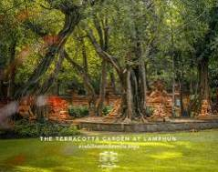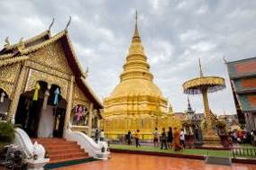
🍽️ | 酒店內用餐 | 🍽️ | 南奔小吃龍眼豬肉麵+飲料+椰奶甜點 | 🍽️ | 米其林推薦黑森林泰式餐廳（每周三公休如遇則改期）
 | CNX清邁TRAVELODGE 或同級

第五天 酒店自由活動→清邁／台中機場
享用完美味早餐後，收拾好行囊，帶著滿滿的回憶與笑容，準備踏上返程之路。專車將載您前往清邁國際機場。短短數日的旅程，留下滿滿的感動與美麗畫面，無論是古城的文化底蘊、壯麗的自然風光，還是與當地人交流的溫暖時刻，都將成為一段難以忘懷的回憶。抵達台中機場後，結束這趟充滿驚喜與感動的泰北清邁假期，帶回的不僅是滿滿的紀念品，更是深藏心底的美好時光。
🍽️ | 酒店內用餐 | 🍽️ | 機上簡餐 | 🍽️ | X
 | 溫暖的家
註1：以上行程順序僅供參考，詳細安排視當地交通狀況為準。
註2：行程於國外如遇塞車時，請貴賓們稍加耐心等候。如塞車情形嚴重，而會影響到行程或餐食的安排時，為維護旅遊品質及貴賓們的權益，我們將為您斟酌調整並妥善安排旅遊行程，敬請貴賓們諒解。

》團體及小費說明
▲本行程最低成團人數為 6人（含）、最高團體人數為 36人（含），當地配備專業導遊解說行程，15人（含）以上另派台灣專業領隊隨團服務。若當團人數不足15人以上同意出發，則台灣將不派領隊隨行，改以MINI TOUR行態進行，並由外站中文導遊於當地機場接機並提供全程旅遊服務。
▲本行程僅適用本國人（持中華民國護照）參團有效，本公司並保留最終承接訂單與否之權利。
▲本行程以團體模式作業，行程中恕不接受脫隊要求。
▲所有活動如不參加均無法退費，亦不可轉讓。
▲特別贈送：每人每日一瓶礦泉水 。
▲遊覽車：10~14人使用29座車，15~24人使用35座車，25人以上使用45座車。
▲小費：在國外大多數的服務業從業人員為無底薪制，「小費」 即成為他們主要的收入來源，以下就必要給予之小費供您參考：
◆本行程16人（含以上且加派領隊之團體，導遊+領隊小費以NT 300 每人/每天為準。
◆本行程10~15人（含）無領隊隨團服務之團體，導遊小費NT 300 每人/每天為準。
◆床頭小費：每間房間每天20泰銖
◆行李小費：每件行李每次20泰銖。
》機票規定及航空公司限制
▲泰越捷航空團體機位包含: 托運行李20公斤乙件，手提行李7公斤乙件。
▲泰越捷航空，團體機票開票後，不得辦理退票。（無退票價值）
▲本行程無法延長或縮短天數、更改航班及日期。
▲本行程使用之票種為團體機票，因此無法累積航空公司哩程數、不可事先指定座位或劃位。
》飯店說明
▲本優惠報價是以雙人入住一房計算，若遇單人房需補單人房差。
▲飯店及航班皆以最終確認以行前說明會資料為準。
▲旅客需求一大床或二小床、高或低樓層、吸煙或禁煙房、非邊間或連通房等等特殊需求，在不升等房 型且不增加售價之前提下，且最終之情況需於飯店現場辦理入住時使得確認，尚祈鑒諒。

》自費行程參考以下價目表：
序號 | 項目 | 價格{THB}/人
清邁自費價格
1. | 騎大象 - 30分鐘 | THB 1,000
2. | 竹筏+牛車 | THB 800
3. | 少數民族村+長頸族 | THB 600
4. | 嘟嘟車遊古城 | THB 600
5. | 夜間野生動物園 | THB 1,200
6. | 泰式按摩 2 小時 | THB 1,000
7. | 泰拳（真打實鬥） | THB 1,000
8. | 叢林滑索--飛躍A套餐：  叢林飛躍34站（含車）過山車 + 紀念T恤 + 咖啡蛋糕或簡餐 | THB 2,500
9. | 人妖歌舞表演1小時 | 普通座位800 銖  VIP座位1000銖
清萊自費價格
1. | 緬甸大其力 | THB 1,800
2. | 金三角船遊湄公河+上老撾島 | THB 1,500
3. | 上老撾島（含游船行程） | THB 500
4. | 皇太后行宮御花園 | THB 1,200
※ 以上專案均不含行程景點工作服務人員小費（如牛伕.船伕.與人妖拍照.按摩師傅等等小費）。
※ 以上各項自費活動之收費標準,歡迎貴賓依喜好自由報名參加。 製表日:19-MAR-2024

